苏州大学实验报告

|  |  |  |  |  |  |  |  |  |  |  |
| --- | --- | --- | --- | --- | --- | --- | --- | --- | --- | --- |
| 院、系 | 计算机学院 | | 年级专业 | | 20计科 | | 姓名 | 柯骅 | 学号 | 2027405033 |
| 课程名称 | | 数据结构实践 | | | | | | | 成绩 |  |
| 指导教师 | | 孔芳 | | 同组实验者 | | 无 | | 实验日期 | 2021.11.9 | |

1. 题目再现

设计一个程序实现大整数的加、减和乘。

1. 算法设计
2. 对于加法，利用小学时的加法原理，从个位数开始依次向高位开始，将两个数对应的数、进位（jw）加在一起，如果出现相加结果>9，则jw=1，否则jw=0，将所得结果模10存入对应位置。
3. 对于减法，类比加法。
4. 对于乘法，
5. 考虑一位数乘大整数，类比于加法，jw可以>1。
6. 从个位数开始枚举第一个数x 的每一位数，将它与第二个数y分别相乘，存放在临时变量temp中，并累加到ans中。

最后累加所得ans即为乘法结果。

1. 程序处理

数据结构设计：

1. 设计big_int类型，用于存放与计算大整数，有以下函数：
2. void build(string &s); 用于将字符串s变成存在数组a里的大整数
3. void show(); 输出大整数
4. big_int operator+; 计算两个大整数相加，返回big_int类型的结果
5. big_int operator-; 计算两个大整数相减，返回big_int类型的结果
6. big_int operator*; 计算两个大整数相乘，返回big_int类型的结果
7. 符号问题：
8. 两个符号相同时，加法用operator+，减法用operator-，乘法结果符号为+
9. 两个符号不同时，加法用operator-，减法用operator+，乘法结果符号为-
10. 读入正数时符号位可能消失，需要特判。
11. 时空复杂度分析
12. 时间复杂度
13. build：O(n)
14. operator+：O(n)
15. operator-：O(n)
16. operator*：O(n2)
17. show：O(n)

总结：有乘法为O(n2)，无乘法为O(n)

1. 空间复杂度
2. 存放整数的数组：O(n)
3. 存放加减结果的数组：O(n)
4. 存放乘法结果的数组：O(2*n)

总结：数量级为O(n)

1. 运行结果
2. 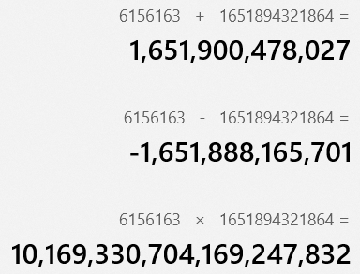正正

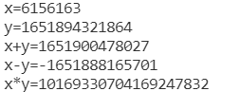

1. 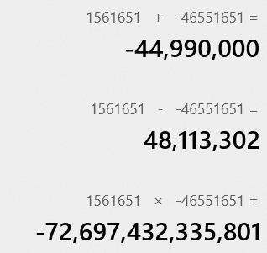正负

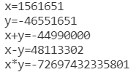

1. 负正

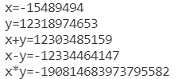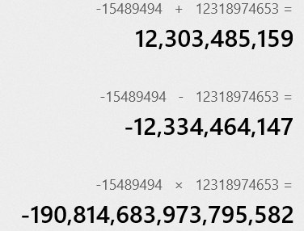

1. 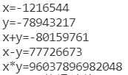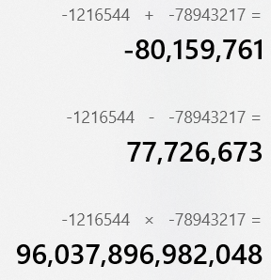负负